«Реализация требований ФГОС: проектирование образовательного процесса
с использованием средств ИКТ».
Урок физики в 8 классе по формированию познавательных УУД с использованием ИКТ по теме: «Построение изображения, даваемого тонкой линзой».

Технологическая карта проектирования учебной ситуации
Автор |  |  |  | Каминскас Зинаида Ивановна
Предмет |  |  |  | Физика
Класс |  |  |  | 8
Тема |  |  |  | Формирование познавательных УУД с использованием ЦОР и Google-документов (на примере изучения темы "Построение изображения, даваемого тонкой линзой").
Образовательная модель |  |  |  | 1 ученик:1 компьютер
Учебная  ситуация,  длительность |  |  |  | Использование интерактивной модели «Построение изображений, даваемых линзами» Модель 5.27 Модуль 3.5.(12-15мин.)
Предметные  результаты, их практическая значимость |  |  |  | 1. Формирование навыков исследовательской работы на примере построения изображений предмета в собирающей линзе.  2..Приобретение навыков работы с интерактивными моделями;  3.На основе работы с моделями сформировать умения: а) описывать характер изображения; б) систематизировать знания; в) делать обобщающие выводы; г) самостоятельно добывать знания; д) сформулировать новые понятия.  4. Продолжить формирование навыков экспериментальной работы.  5. Приобретение навыков интерактивного заполнения таблицы;  6 Использование свойств линз оптических приборов, понимание принципа их работы.  7.Проведение текущего контроля.
Внутри - и межпредметные связи (знания) |  |  |  | 1.Физика. Понятие светового луча. Преломление световых лучей при переходе из одной среды в другую.  2. Математика. Понятие осевой симметрии.  Понятие перпендикуляра и его построение.
Средство (сервис) ИКТ, его дидактические возможности |  |  |  | ЦОР.http://files.school-collection.edu.ru/dlrstore/669ba082-e921-11dc-95ff-0800200c9a66/5_7.swf.  http://goo.gl/i3gmX  «Модель 5.27 Модуль3, 5,6».  Данная модель позволяет построить изображение в линзах, исследовать характер изображения предмета в собирающей и рассеивающей линзе; сделать выводы о зависимости характера изображения от взаимного расположения предмета и линзы.
Виды  деятельности |  |  |  | Учебно - исследовательская и экспериментальная, ее характер – индивидуально-групповая, самостоятельная. Делают выводы о зависимости характера изображения от взаимного расположения предмета и линзы;  Заполняют таблицу Google (тестовую форму).
Личностные результаты*
Самоопределение |  |  | Смыслообразование |  |  | Ценностная и  морально-этическая  ориентация
Внутренняя позиция школьника; самоидентификация; самоуважение и самооценка (перекрестная оценка).  Освоение социальных норм, правил поведения, ролей и форм социальной жизни в группах и сообществахформирование осознанного, уважительного и доброжелательного отношения к другому человеку, формирование коммуникативной компетентности в общении и сотрудничестве со сверстниками (аргументированные ответы на вопросы учителя, работа в паре). |  |  | Мотивация (учебная, социальная); границы собственного знания и «незнания»  Формирование ответственного отношения к учению, готовности и способности обучающихся к саморазвитию и самообразованию на основе мотивации к обучению и познанию. Формирование целостного мировоззрения, соответствующего современному уровню развития науки и общественной практики ( нетрадиционная форма работы на уроке – работа с интерактивной моделью..) |  |  | Ориентация на выполнение морально-нравственных норм; оценка своих поступков.  Развитие морального сознания и компетентности в решении моральных проблем на основе личностного выбора, формирование нравственных чувств и нравственного поведения, осознанного и ответственного отношения к собственным поступкам (работа в паре, ответственное отношение к своим ответам…);
Метапредметные результаты
Регулятивные УУД |  |  | Коммуникативные УУД |  |  | Познавательные УДД
Управление своей деятельностью; контроль и коррекция; инициативность и самостоятельность.  1) умение самостоятельно определять цели своего обучения, ставить и формулировать для себя новые задачи в учёбе и познавательной деятельности, развивать мотивы и интересы своей познавательной деятельности (работа с модулем №3).  2) умение самостоятельно планировать пути достижения целей, в том числе альтернативные, осознанно выбирать наиболее эффективные способы решения учебных и познавательных задач (составление плана работы).  3) умение соотносить свои действия с планируемыми результатами, осуществлять контроль своей деятельности в процессе достижения результата, определять способы действий в рамках предложенных условий и требований, корректировать свои действия в соответствии с изменяющейся ситуацией (обсуждение возможных вариантов выполнения чертежа);  4) умение оценивать правильность выполнения учебной задачи, собственные возможности её решения ( анализ результатов проделанной работы, сравнение с интерактивной моделью). |  |  | Речевая деятельность; навыки сотрудничества  10). Умение осознанно использовать речевые средства в соответствии с задачей коммуникации для выражения своих чувств, мыслей и потребностей; планирования и регуляции своей деятельности; владение устной и письменной речью, монологической контекстной речью (формулировка определения фокуса, составление развернутого ответа, формулировка понятия мнимого изображения).  9). Умение организовывать учебное сотрудничество и совместную деятельность с учителем и сверстниками; работать индивидуально и в группе: находить общее решение и разрешать конфликты на основе согласования позиций и учёта интересов; формулировать, аргументировать и отстаивать своё мнение (работа в паре при исследовании изображения и заполнении таблицы).  11.формирование и развитие компетентности в области использования информационно-коммуникационных технологий (работа в Google таблице). |  |  | Работа с учебными моделями; использование знаково-символических средств, общих схем решения; выполнение логических операций сравнения, анализа, обобщения, классификации, установления аналогий, подведения под понятие.  7). Умение создавать, применять и преобразовывать знаки и символы, модели и схемы для решения учебных и познавательных задач (построение падающего и преломленного луча, построение изображения точки и предмета).  6) умение определять понятия, создавать обобщения, устанавливать аналогии, классифицировать, самостоятельно выбирать основания и критерии для классификации, устанавливать причинно-следственные связи, строить логическое рассуждение, умозаключение (индуктивное, дедуктивное и по аналогии) и делать выводы (работа с модулем №3 при построении «3» общего рисунка и формулировка общего вывода для направления лучей. Работа с модулем №5, и составление таблицы. Сравнение изображений предмета, даваемых собирающей линзой и формулировка общего вывода: «Какие изображения дает линза?». Исследование изображения в рассеивающей линзе по аналогии. Формулировка понятия мнимого изображения после исследования).  8) смысловое чтение (анализ и осмысливание прочитанного, для построения хода лучей в линзе, формулировка и запись понятия мнимого изображения).
Описание учебной ситуации
Задание | - С помощью интерактивной модели «Модуль№3» «Построить изображение точки в линзе». Вначале прочитайте текст и пронаблюдайте за ходом построения 1 луча. Перечертите ход построения 1 луча. Данный этап зафиксировать на модели (знак Х). Пронаблюдайте ход построения 2 луча и перечертите в рабочую тетрадь. Затем постройте 1и2 луч на одном рисунке и нажав на (Х), проверьте свое «изображение» моделью.  - С помощью интерактивной модели «Модуль№5»  «Исследовать характер изображения предмета от взаимного расположения предмета и собирающей линзы».  а) установите «стрелку- предмет» на фокусе;  б) установите «стрелку- предмет» между фокусом и линзой;  в) установите «стрелку- предмет» между фокусом и двойным фокусом;  г) установите «стрелку- предмет» на двойном фокусе;  д) установите «стрелку- предмет» за двойным фокусом;  По каждому пункту сделайте вывод в Google таблице.  - С помощью интерактивной модели «Модуль№6»  « Исследовать характер изображения предмета от взаимного расположения предмета и рассеивающей линзы».  Дать понятие мнимого изображения.
Реализация  (анализ деятельности и способов достижения планируемых результатов) | Выполнение |  |  |  | Деятельность ученика |  | Деятельность учителя | При  ме  чание
 | 1 | Работа с тестовой формой |  |  | Работают в паре. Выполняют работу по инструкции на ПК в группах. Обсуждают возможные ответы. Отвечают на первые два вопроса. 1.Дают развернутый ответ. 2. С выбором ответа. |  | Наблюдает за работой учащихся. Координирует работу учащихся. Консультирует. | М10, М9, М11.
 | 2. | 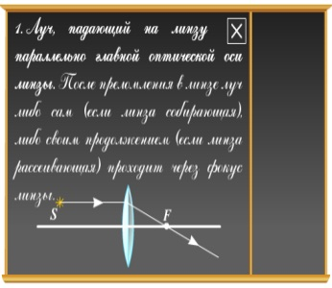 |  |  | Работа с модулем №3. Читает, осмысливает и анализирует прочитанное и формирует понятие хода лучей, чертит в рабочей тетради. |  | Наблюдает за работой учащихся, проверяет чертежи. | М8 М1, М7
 | 3. | 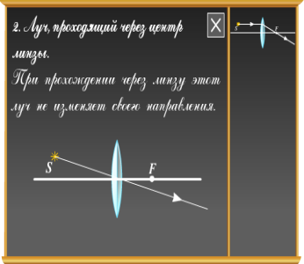 |  |  | Читает, осмысливает и анализирует прочитанное и формирует понятие хода лучей, чертит в рабочей тетради. Обобщает два чертежа и анализируя их, самостоятельно формулирует общее «понятие – правило» построения изображения и записывают в тетради. Стоит рисунок – чертеж. |  | Наблюдает за работой учащихся, проверяет чертежи. | М6, М7, М10, М8
 | 4. | 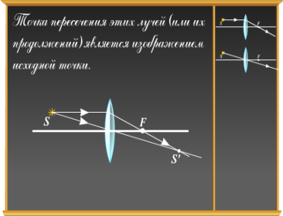 |  |  | Сравнивает свое изображение с моделью и оценивает свою деятельность. Устная формулировка правила. Учащиеся оценивают и дополняют, если ученик ошибся. |  | Наблюдает за работой учащихся, проверяет чертежи. Руководит обсуждением и координирует ответы. | М3,М4.
 | 5 | 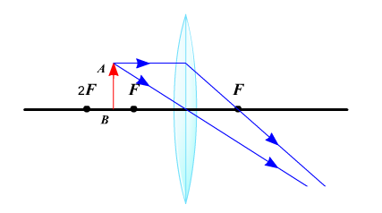  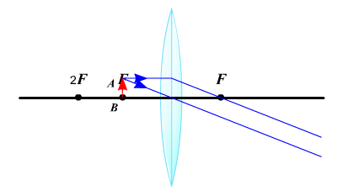  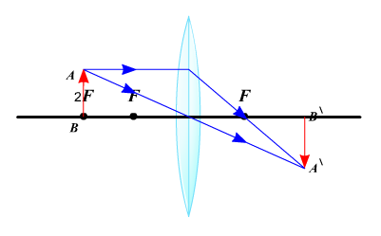  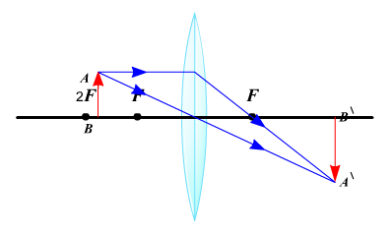  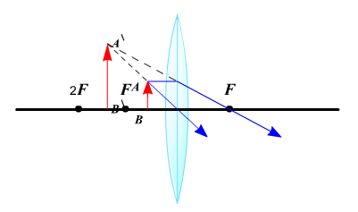 |  |  | Работа с модулем №5.  Работают в паре. Выполняют работу по инструкции на ПК в группах. Анализируют рисунки – чертежи. Обсуждают . Отстаивают свое мнение. Исследуют характер изображений , которую дает собирающая линза. Формулируют общий вывод, какое изображение дает линза. Затем переходят к тестовой форме и заполняют. При заполнении формы, параллельно работают с модулем. Сравнивают свои ответы с изображением. |  | Наблюдает за работой учащихся. Координирует работу учащихся. Консультирует. Оценивает работы в таблице. | М6,М7,М10, М4
 | 6. | 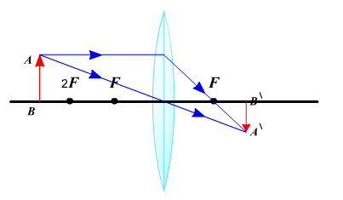 |  |  | Без модели. Строят изображение( в тетрадях для самостоятельных работ, которые собираются в конце урока), если предмет находится за двойным фокусом. Формируются умения и навыки построения « чертежа- изображения», что является основной задачей урока. Учатся формулировать общий вывод для каждого чертежа отдельно, по аналогии изучения первых моделей и отвечают на поставленный вопрос. |  | Наблюдает за работой учащихся. Координирует работу учащихся. Консультирует. Оценивает работы в тетради. | М6М7  М2
 | 7. | 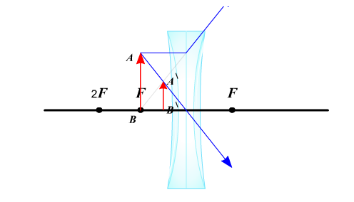 |  |  | Изучая модель №6 , обсуждают. Анализируя по аналогии с собирающей линзой, дают понятие мнимого изображения в форме. Записывают в тетрадях для самостоятельных работ, которые собираются в конце урока. |  | Наблюдает за работой учащихся. Координирует работу учащихся. Консультирует. Оценивает работы в таблице. | М6,М8
Продукт деятельности учащихся | Описание, URL-адрес Форма - http://goo.gl/1xcn7
Инструменты, критерии оценивания результатов деятельности | Форма в Google - http://goo.gl/1xcn7  Критерии: «5» - На все вопросы даны правильные ответы + если ошибочно сформулировано характеристики мнимого изображения.  «4» - все критерии на «5» + Дан ответ ошибочно: «Как изменяется изображение, при приближении предмета к линзе? или допущена ошибка при ответе на вопрос «Какое изображение дает линза по величине?».  «3»- Все критерии на «4» + допущена ошибка при ответе на вопрос «Где будет изображение предмета в зависимости от расположения предмета?».  «2»- нет, так как учащиеся работали с моделью № 3 и №6, работа оценивалась учителем в ходе урока ( записи и построения схем учащимися в тетради) + Тетради для самостоятельных работ проверяются.

Check-лист:
деятельность;
метапредметные результаты;
межпредметная направленность;
дидактический потенциал ИКТ.

